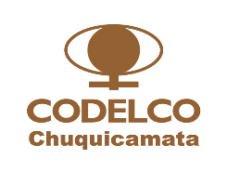
FORMULARIO INSCRIPCION

PROGRAMA ENSAYOS DE APTITUD
CONCENTRADO DE COBRE
2019
DATOS DEL LABORATORIO PARTICIPANTE

Nombre de Empresa:

Laboratorio:
Dirección :

Código Postal:
Ciudad
País
R.U.T
Posee acreditación ISO 17025 | ---- Si ---- NO
Si la respuesta es sí, indique en que ensayos.
Nombre del Contacto (2 personas)
N°1 Titular.
N°2 Subrogante.
Teléfono / Celular
R.U.T o
DNI (Extranjeros)
Correo Electrónico
N°1 Titular.
N°2 Subrogante.
REQUISITOS DE PARTICIPACIÓN

Requisitos | Observación
- Laboratorios de ensayos nacional o extranjero, acreditado, no acreditado o en proceso de acreditación según ISO 17025.  - Entregar los resultados e información en los formatos definidos. | Una vez confirmada su inscripción, a partir del 05/11/2019 serán enviadas las muestras correspondientes.

La participación no tiene costos para los Laboratorio inscritos

FECHA LIMITE INCRIPCION: 04/11/2019

NOMBRE y FIRMA : FECHA : ____________
Responsable Laboratorio año / mes / día

